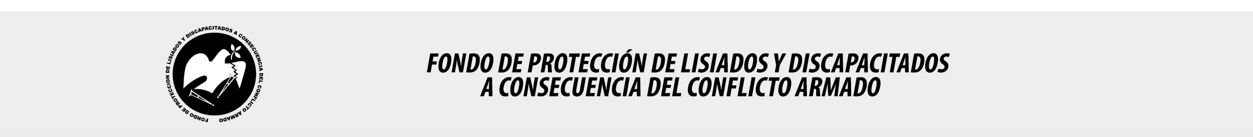

SE HA EMITIDO EL ACUERDO QUE DICE:

San Salvador, 30 de agosto de 2018, ACTA No. 34.08.2018, ACUERDO No. 454.08.2018. La Junta Directiva del Fondo de Protección de Lisiados y Discapacitados a Consecuencia del Conflicto Armado, emitió y ratificó el acuerdo siguiente: “La Junta Directiva conforme a la propuesta presentada por la Comisión Especial de Apelaciones, con la cual se resuelven los recursos de apelación presentados por 2 personas, acuerda: a) Ratificar como No Elegible al señor XXXXXXXXXXXXXXXXXXXXXXXX, expediente No. 35980, manteniendo la calidad de No Elegible dictaminada en el recurso de revisión en fecha 11 de enero de 2017, con base al análisis de las pruebas presentadas en diferentes fases del proceso y encontrando elementos probatorios de las circunstancias en que resultó lesionado de ambos oídos por explosión de artefacto explosivo, fue referido con médico especialista “otorrinolaringólogo” quien determinó que su discapacidad no tiene relación con el conflicto armado, esto en atención a los Arts. 48 y 50 del Reglamento de la Ley. Lo anterior conforme a lo dispuesto en el Art. 21-A Literal q) inciso último de la Ley de Beneficio para la Protección de los Lisiados y Discapacitados a Consecuencia del Conflicto Armado. COMUNÍQUESE”. Rubricado por: Presidenta Suplente: “ILEGIBLE”; Representante de AOSSTALGFAES: “ILEGIBLE”; Representante de ASALDIG: “ILEGIBLE”; Representante de ALFAES: “ILEGIBLE”; Representante de ALGES: “ILEGIBLE”; Representante de IPSFA: “ILEGIBLE”; Representante de ISRI: “ILEGIBLE”; Representante de MTPS: “ILEGIBLE”; y Representante de MINSAL: “ILEGIBLE”.

Lo que se transcribe para los efectos pertinentes.

Dr. Marlon Mendoza Fonseca
Gerente General

